Министерство науки и высшего образования Российской Федерации
Пензенский государственный университет
Кафедра «Вычислительная техника»

ОТЧЕТ
по лабораторной работе №4
по курсу «Логика и основы алгоритмизации в инженерных задачах»
на тему « Бинарное дерево поиска»

Выполнили:
Студенты группы 24ВВВ1
Куничкина В.А.
Суркова Д.А.

Приняли:
к.т.н. Деев М.В.
к.т.н. доцент Юрова О.В.

Пенза 2025
Цель работы: Реализовать алгоритм поиска вводимого с клавиатуры значения в уже созданном дереве.
Бинарные деревья – это деревья, у каждого узла которого возможно наличие только двух сыновей. Двоичные деревья являются упорядоченными.
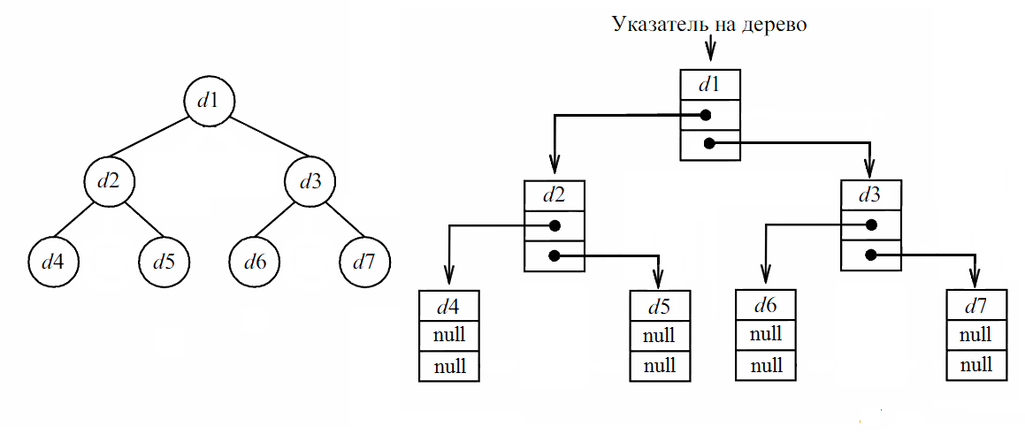
Двоичное дерево можно представить в виде нелинейного связанного списка.
Бинарное дерево поиска — это бинарное дерево, обладающее дополнительными свойствами:
– значение левого потомка меньше значения родителя;
– значение правого потомка больше значения родителя.
Такие структуры используются для сохранения данных в отсортированном виде.
В простейшем случае для создания элемента списка используется структура, в которой объединяются полезная информация и ссылка на следующий элемент списка:
struct Node {
int data;
struct Node *left;
struct Node *right;
};
В качестве информации в дереве хранятся целые числа.
Обращение к дереву и его элементам осуществляется посредством указателей:
struct Node *root;
Так как деревья по своей сути являются рекурсивными структурами данных, то и большинство функций, работающих с деревьями, рекурсивны.
Функция создания дерева выделяет память под каждый новый элемент и добавляет его в дерево:
struct Node *CreateTree(struct Node *root, struct Node *r, int data)
{
if (r == NULL)
{
r = (struct Node *)malloc(sizeof(struct Node));
if (r == NULL)
{
printf("Ошибка выделения памяти");
exit(0);
}

r->left = NULL;
r->right = NULL;
r->data = data;
if (root == NULL) return r;
if (data > root->data) root->left = r;
else root->right = r;
return r;
}
if (data > r->data)
CreateTree(r, r->left, data);
else
CreateTree(r, r->right, data);
return root;
}
Функция вывода дерева на экран (дерево выводится повёрнутым на 90 градусов, корень находится слева):
void print_tree(struct Node *r, int l)
{

if (r == NULL)
{
return;
}

print_tree(r->right, l + 1);
for(int i = 0; i < l; i++)
{
printf(" ");
}
printf("%d\n", r->data);
print_tree(r->left, l+1);
}
Программа, использующая приведенные функции:
int main()
{
setlocale(LC_ALL, "");
int D, start = 1;
root = NULL;
printf("-1 - окончание построения дерева\n");
while (start)
{
printf("Введите число: ");
scanf_s("%d", &D);
if (D == -1)
{
printf("Построение дерева окончено\n\n");
start = 0;
}
else
root = CreateTree(root, root, D);
}
print_tree(root,0);
scanf_s("%d", &D);
return 0;
}
Задание
1. Реализовать алгоритм поиска вводимого с клавиатуры значения в уже созданном дереве.
2. Реализовать функцию подсчёта числа вхождений заданного элемента в дерево.
3. * Изменить функцию добавления элементов для исключения добавления одинаковых символов.
4. * Оценить сложность процедуры поиска по значению в бинарном дереве.

Практическая часть:
Листинг:
#include <stdio.h>
#include <stdlib.h>
#include <locale.h>
#include <windows.h>
#include <limits.h>
#include <string.h>
#include <errno.h>

struct Node {
int data;
struct Node* left;
struct Node* right;
};

struct Node* root = NULL;

struct Node* CreateTree(struct Node* root, struct Node* r, int data)
{
if (r == NULL)
{
r = (struct Node*)malloc(sizeof(struct Node));
if (r == NULL)
{
printf("Ошибка выделения памяти\n");
exit(0);
}

r->left = NULL;
r->right = NULL;
r->data = data;
if (root == NULL) return r;

if (data > root->data) root->right = r;
else root->left = r;
return r;
}

if (data > r->data)
CreateTree(r, r->right, data);
else
CreateTree(r, r->left, data);

return r;
}

void print_tree(struct Node* r, int l)
{
if (r == NULL) return;

print_tree(r->right, l + 1);
for (int i = 0; i < l; i++) printf(" ");
printf("%d\n", r->data);
print_tree(r->left, l + 1);
}

struct Node* searchTree(struct Node* r, int value)
{
if (r == NULL || r->data == value)
return r;

if (value < r->data)
return searchTree(r->left, value);
else
return searchTree(r->right, value);
}

int countOccurrences(struct Node* r, int value)
{
if (r == NULL) return 0;

int count = 0;
if (r->data == value) count = 1;

return count + countOccurrences(r->left, value) + countOccurrences(r->right, value);
}

void freeTree(struct Node* r)
{
if (r == NULL) return;

freeTree(r->left);
freeTree(r->right);
free(r);
}

int main()
{
SetConsoleCP(1251);
SetConsoleOutputCP(1251);

int D, start = 1;
int searchValue;
char input[100];

root = NULL;
printf("-1 - окончание построения дерева\n");

while (start) {
printf("Введите число: ");

if (fgets(input, sizeof(input), stdin) == NULL) {
printf("Ошибка ввода! Программа завершена.\n");
freeTree(root);
getchar();
return 0;
}

char* endptr;
errno = 0;
long num = strtol(input, &endptr, 10);
if (endptr == input || *endptr != '\n' && *endptr != '\0') {
printf("Ошибка ввода! Введите целое число. Программа завершена.\n");
freeTree(root);
getchar();
return 0;
}

if (errno == ERANGE || num < INT_MIN || num > INT_MAX) {
printf("Ошибка ввода! Число должно быть в диапазоне %d до %d. Программа завершена.\n", INT_MIN, INT_MAX);
freeTree(root);
getchar();
return 0;
}

D = (int)num;

if (D == -1) {
printf("Построение дерева окончено\n\n");
start = 0;
}
else {
root = CreateTree(root, root, D);
}
}

printf("Дерево:\n");
print_tree(root, 0);
printf("\n");

printf("Введите число для поиска: ");
if (fgets(input, sizeof(input), stdin) == NULL) {
printf("Ошибка ввода! Программа завершена.\n");
freeTree(root);
getchar();
return 0;
}

char* endptr;
errno = 0;
long searchNum = strtol(input, &endptr, 10);
if (endptr == input || *endptr != '\n' && *endptr != '\0' || errno == ERANGE || searchNum < INT_MIN || searchNum > INT_MAX) {
printf("Ошибка ввода! Программа завершена.\n");
freeTree(root);
getchar();
return 0;
}
searchValue = (int)searchNum;

struct Node* found = searchTree(root, searchValue);
if (found != NULL)
printf("Число %d найдено в дереве.\n", searchValue);
else
printf("Число %d не найдено в дереве.\n", searchValue);

printf("Введите число для подсчёта вхождений: ");
if (fgets(input, sizeof(input), stdin) == NULL) {
printf("Ошибка ввода! Программа завершена.\n");
freeTree(root);
getchar();
return 0;
}

int occurrences = countOccurrences(root, searchValue);
printf("Число %d встречается в дереве %d раз(а).\n", searchValue, occurrences);

freeTree(root);

printf("Нажмите Enter для выхода...");
getchar();

return 0;
}

Вывод
В ходе выполнения лабораторной работы были изучены бинарные деревья и работа с ними в языке Си

